Детский стационар в Коммунарке получил официальный адрес
16.08.2022
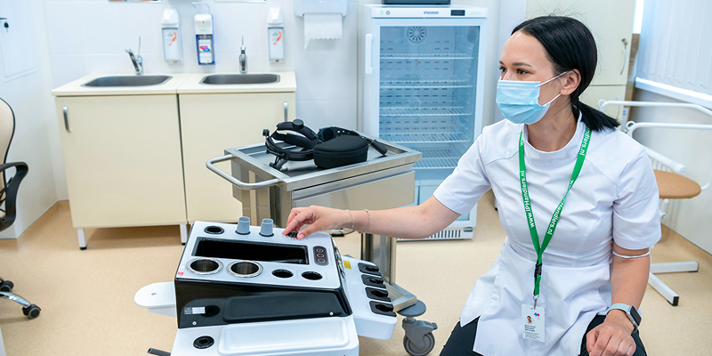
Фото В. Новикова. Пресс-служба Мэра и Правительства Москвы

Новая больница станет частью Московского многопрофильного клинического центра «Коммунарка».
Департамент городского имущества присвоил адрес новой детской больнице в Коммунарке. Адресацию выполнили специалисты Московского городского бюро технической инвентаризации. Об этом сообщил Министр Правительства Москвы, руководитель Департамента городского имущества Максим Гаман.
«Семиэтажное медучреждение строится по адресу: улица Сосенский Стан, дом 8, строение 2. Оно станет частью Московского многопрофильного клинического центра “Коммунарка”. В настоящее время объекту присвоен адрес, данные внесены в адресный реестр объектов недвижимости столицы, а также переданы в Федеральную информационную адресную систему», — рассказал Министр.
Общая площадь нового корпуса составляет 24,2 тысячи квадратных метров, в здании предусмотрены технический и подземный уровни. Больница рассчитана на 180 мест. Планируется, что строительство нового корпуса завершится до конца 2022 года.
«На данный момент строительная готовность объекта составляет более 60 процентов. Сейчас специалисты занимаются устройством внутренних инженерных сетей, подготовкой и монтажом вентиляционных машин. В корпусе также ведут отделочные работы, на территории рядом с новым зданием проводятся работы по благоустройству», — отметил заместитель руководителя Департамента здравоохранения города Москвы Алексей Сапсай.
В новом детском стационаре разместят приемное и палатное педиатрическое отделения, нейротравматологическое и отделение общей хирургии, а также секции патологии новорожденных и кабинеты лучевой диагностики.
Больше об экономической политике и имущественно-земельных отношениях Москвы можно узнать на сайте economy.mos.ru.

Адрес страницы: http://dirzdrav.mos.ru/presscenter/news/detail/10995835.html
ГБУ Дирекция развития объектов здравоохранения

